图书管理系统需求说明书

1. **引言**
   1. 目的

本次软件开发目的为开发出一个功能实用、有效的图书管理系统，能够提供图书管理、借阅平台,以此使同学们能够了解软件开发的基础流程。

软件需求说明书的编制是为了使用户和软件开发者对该软件的初始规定有一个共同的理解，使之成为整个开发工作的基础。

* 1. 背景

二十世纪是信息大爆炸的时代,网络的发展更是给信息的传输带来了极大的方便网站作为网络中极其重要的一员,她为个人,单位,政府部门的信息流通起到了非常大的作用.

* 1. 定义

Tomcat：一种服务软件

JEE：一种技术标准，在此特指JEE技术

设计模式：设计经验的总结

* 1. 参考资料

Tomcat 技术资料：<http://tomcat.apache.org/>

JEE 技术资料：<http://www.oracle.com/technetwork/java/javaee/overview/index.html>

1. **任务概述**
   1. 目标

通过本软件，用户可以查阅，预约，借阅图书以及添加备忘录；管理员可以后台查看用户信息，管理图书，添加图书，进行预约管理以及借阅管理。通过本次开发，希望开发者能够学习到如何使用tomcat以及基础的JEE技术。

* 1. 用户特点

本系统的面向客户为图书馆图书借阅者以及管理人员。

* 1. 约束

1. **需求规定**
   1. 功能规定

后台服务端

3.1.1.登录

3.1.2主界面

用户信息管理 添加图书 图书管理 图书预约管理 图书借阅管理

前台手机端

3.13 欢迎页

3.14 注册

3.15登录

3.16 主页 ---- 图书查询 备忘录 预约 借阅 （功能操作）

* 1. 系统用例图

简单的用例分析

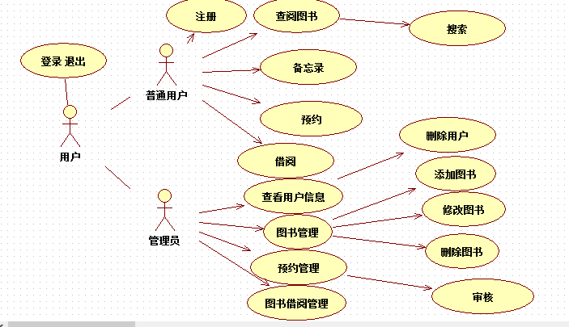

* 1. 性能规定

能够保证操作完整

* 1. 故障处理要求

能够实现友好的故障处理页面，不允许异常界面的出现

1. **运行环境规定**
   1. 设备

教师机的硬件配置

CPU：2.6GHZ

内存：4GB

网络：100Mb

* 1. 支持软件

Windows操作系统

Tomcat服务

* 1. 接口

无外部接口

* 1. 控制

维护人员远程控制系统的更新维护